**专利申请须知**

中国专利分为发明、实用新型、外观设计三种，发明专利主要保护产品的制造工艺、方法、配方、用途等，实用新型专利重要保护产品的结构，外观设计专利主要保护产品的形状、图案、色彩等。

一．申请发明专利时需要准备下列材料：

1．介绍发明背景，即现有技术的情况，存在的问题和不足；

2．介绍发明的技术方案（发明涉及方法的，请介绍制造方法或工艺步骤或关键参数的范围；涉及电路控制的，请写明动作流程、信号走向；涉及产品的，请写明产品的构造、连接关系、工作原理）。

3．介绍发明与现有技术相比较的优点和积极效果；

4．必要的流程图、工作原理示意图、产品的结构图。

二．申请实用新型专利时需要准备下列材料：

1．介绍开发背景，即现有技术的情况，存在的问题和不足；

2．介绍产品的技术方案、工作原理。

3．与现有技术相比较的优点和积极效果；

4．提供产品的结构示意图,主要是产品的装配剖视图等,各图中相同的符号标记就应为同一部件。

三．申请外观设计专利时需要准备下列材料：

1．产品的六面投影视图；

2．如果没有六面视图，可以用实物拍摄六面照片来代替。

确定申请时，申请人需与本公司签订相关的委托协议，并且交纳专利申请所需的费用，手续完成后。由代理人撰写专利文件，经申请人确认后报请中国专利局办理申请手续，中国专利局收到专利文件后一个星期左右会下发《受理通知书》，上面有专利申请号和专利申请日。

发明专利从申请到批准授权约需1-3年时间，实用新型约需3－6个月、外观设计约需2-4个月，授权后，由中国专利局颁发《专利证书》。

三种专利的保护期限分别为发明20年、实用新型10年、外观设计10年，均从申请日开始计算。

**具体如下：**

**申请人信息**

1. 申请人（专利权的持有人，可以为单位或个人。是单位的：申请人名称需与工商登记名称和公章名称完全相同；是个人的：请提供个人身份证号码。申请人可以是多个。）

1. 发明人（实际上做出发明的个人，只具有署名权，不拥有专利权。）

1. 申请人地址、邮编（需能够收到邮件信函的联系地址）

地址：

邮编：

电话：

1. 联系人

负责管理专利事物的工作人员

姓名： 电话： E-mail：

技术问题联系人

姓名： 电话： E-mail：

姓名： 电话： E-mail：

1. 发票抬头（单位名称或个人）

**技术交底文件**

1. 发明名称：一种基于图坍缩机制的图卷积神经网络和全连接神经网络结合的心电图自动分类方法
2. 技术领域（如属于什么技术领域，应用于什么行业，一两句话即可）

本方法属于深度学习，应用于心电图识别

1. 现有技术介绍（也就是本专利开发的背景，可以从目前最接近本发明的现有技术，或申请人以前使用的技术介绍。请详细说明目前的技术方案，以及这些技术存在什么缺点或弊端这些缺点存在的原因，需要从技术上客观的评价）

如今，深度学习和机器学习已经成为一些行业发展的趋势，针对心电图ECG的识别，传统识别是靠着有多年经验的医生通过观察心电图波形的变化俩队病人的状态进行诊断，这么做的缺陷就是费时费力。

如今有一些深度学习方法得出现为ECG的自动识别提供了便利，通过直接使用深度神经网络，长短时记忆神经网络或者深度残差神经网络对一维时序的心电图数据的识别，或者对二维心电图图像的识别已经有了较大的应用，但大多是基于单1导联数据或者2导联数据进行处理，这样使得数据包含的信息特征不够全面，只能对一部分数据有很好的适配性。

1. 技术问题（背景技术中提到的现有技术在技术上存在的问题，同时也是本发明所解决的技术问题）
2. 当前大部分识别针对的输入数据是单1导联或者2导联，对心电信息的特征不够全面。
3. 从图结构层面出发，建立12导联之间的关系，以不同导联的电信号作为输入，进行特征汇聚进行心电图的识别和分类。
4. 技术方案（结合附图详细介绍本发明的工作原理—越详细越清楚越好，以及发明人针对现有技术存在的问题进行的改进，附图需要能够反映出产品的内部结构以及本发明所做的所有的改进。附图请提供可以编辑的电子文档，AutoCAD或电子图版等，必要时请解释产品的各部分以及组件名称。如果申请方法专利，请提供流程图或示意图。）
5. **方法流程图**

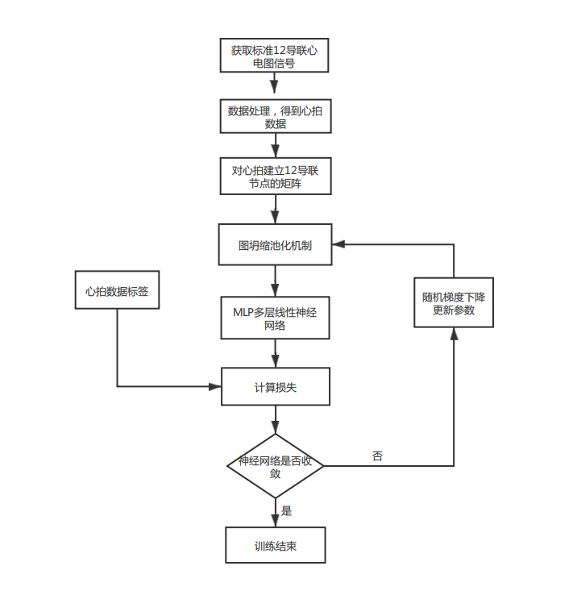

1. **具体步骤**

步骤1，获取原始时间长度为60秒，采样频率为360Hz的具有标准12导联的心电图电位数据。包括标准导联Ⅰ，Ⅱ，Ⅲ、加压单极肢体导联aVR，aVL，aVF和胸前导联V1，V2，V3，V4，V5，V6。

步骤2，对12导联数据利用QRS波群定位算法定位R波峰的位置，连续R峰之间的距离即为R-R间隔作为输入数据。

步骤3，划分数据，将数据集合划分为十等份。

步骤4， 建立X={x11,x12,x13,……,x1N}，X为第一个导联对应R-R间隔，N为一个R-R间隔上的采样点，x1i为第一个导联每个采样点的电压值，12导联各自建立一个一维向量。将这12行数据组合成为一个12*N的矩阵。

步骤5，对矩阵中的数据进行归一化处理，xij=(xij+2)/4，其中i、j为矩阵中元素坐标，即将电压映射在[-2,2]mV的区间内。

步骤6，12*N的矩阵每一行代表一个单1导联节点的状态，标准12导联在类型上可分为三组，标准导联、加压单级肢体导联和胸前导联，在图结构上，可认为由标准12导联组成的图可分为三个子图。由此建立初始的图结构。

步骤7，建立12导联节点之间的联系，心电信号系统实际的电信号输入值为左上肢电信号LA、右上肢电信号RA、左下肢电信号LL和胸导联信号V1、V2、V3、V4、V5、V6，利用公式WCT=（RA+LA+LL）/3，计算威尔逊中心参考电位WCT。

步骤8，利用DIFFPOOL算法对初始图进行坍缩，三个子图可以被视为超级节点，经过多层图卷积层GCN和池化DIFFPOOL层得到一个具有重要特征的矩阵A，作为多层线性神经网络MLP的输入。

**步骤9,**

**附图：（请提供dwg或visio等可编辑的电子格式）**